Dekarbonizace budov a renovační vlna se neobejde bez silného stavebnictví
České stavebnictví, kdysi nositel ekonomického růstu a inovací, se ocitlo ve stavu dlouhodobé stagnace. Přestože se oblast dekarbonizace, energetické účinnosti a ekologických staveb stává stále důležitější, české stavebnictví zůstává pozadu za moderními trendy a technologiemi jiných odvětví.
Nárůst cen stavebního materiálu a pracovní síly v kombinaci s tlakem na nízké náklady staveb způsobuje, že mnoho stavebních podniků se soustředí na nejlevnější řešení na úkor kvality a udržitelnosti, což brání přechodu k moderním, rychlejším a ekologicky šetrným stavebním postupům.
Stavebnictví ztratilo svoji atraktivitu pro mladou generaci, která hledá nové kariérní příležitosti. Neschopnost odstranit zastaralé předsudky ohledně pracovního odvětví nemotivuje nastupující generaci k jeho výběru. Přitom dnes již víme, že studenti začínající na středních odborných školách se budou pohybovat v atraktivním prostředí rozšířené reality, robotizace a 3D tisku.
Moderní stavebnictví vyžaduje kombinaci technických dovedností a vysoké digitální gramotnosti. Současný systém vzdělávání v tomto zatím zaostává. Klíčovou roli při rozvoji nových kompetencí pracovníků bude hrát celoživotní vzdělávání.
I když Česká republika v roce 2021 věnovala rekordních 2 % svého HDP na vědu a výzkum, témata stavebnictví a témata související s architekturou a rozvojem obcí zůstávají ve stínu. Zapojení stavebních podniků v inovačních projektech je okrajové. Nedostává se jim podpory na úrovni odpovídající 6-8 % podílu na tvorbě HDP.
S ohledem na požadavky renovační vlny je naléhavě nutné, aby české stavebnictví znovu získalo svou konkurenceschopnost a nastartovalo svůj podstatný inovační potenciál. To vyžaduje celkovou transformaci odvětví, zlepšení vzdělávacího systému a větší investice do výzkumu a inovací. Jen tak můžeme urychlit zatím nedostatečnou dekarbonizaci budov, připravit se na renovační vlnu a další výzvy budoucnosti. Všechny uvedené cíle byly prezentovány při vystoupení předsedy vlády ČR Petra Fialy - Česko na křižovatce. Z uvedených cílů se jen musí stát konkrétní kroky transformace stavebnictví.
Více informací přinášejí nově vytvořené Status Quo analýzy českého a slovenského stavebnictví, které vznikly v rámci projektu Life DoubleDecker. Tvůrci jsou:
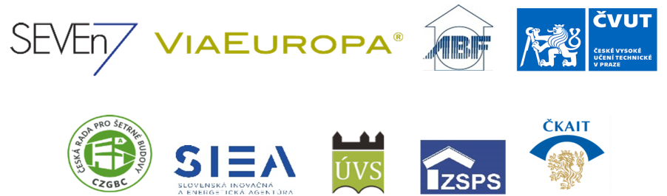
Kontakt: Jiří Karásek, koordinátor projektu, jiri.karasek@svn.cz
https://database.craftedu.eu/cs/about
https://www.vlada.cz/cz/media-centrum/aktualne/premier-fiala-predstavil-hlavni-vize-smerovani-ceska-207957/

